**Experiment 4**

1. PhoneInfo

**运行“PhoneInfo”程序**

运行程序能看到如图2-1左图所示的界面，更改模拟器的语言设置，将语言设置改为简体中文能看到如图2-1右图所示的界面。

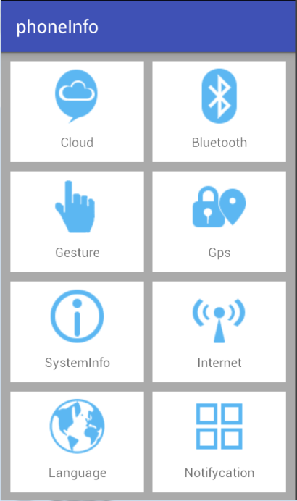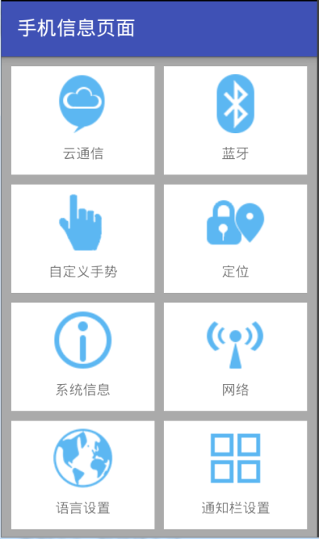

1. 手机信息页面运行界面

**案例描述**

1. **考核知识点**

030002003：相对布局

030002002：线性布局

030002011：样式

030002013：国际化

1. **练习目标**

* 掌握相对布局、线性布局的使用
* 掌握样式的使用
* 掌握如何对程序进行国际化

1. **需求分析**

在实际开发中，经常会用到样式和主题及国际化等知识点，因此接下来将通过一个案例——手机信息页来演示这些知识点的综合应用。

1. **设计思路（实现原理）**
2. 将准备好的八个图标复制到res/drawable文件夹中

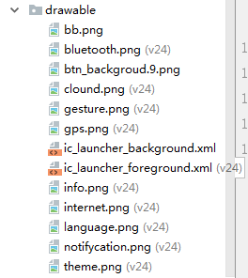

2）创建一个垂直的线性布局，并在线性布局中创建4个相对布局

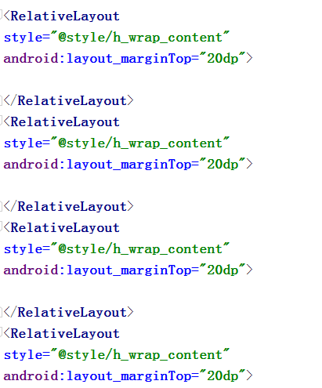

3）在相对布局中添加相应的TextView

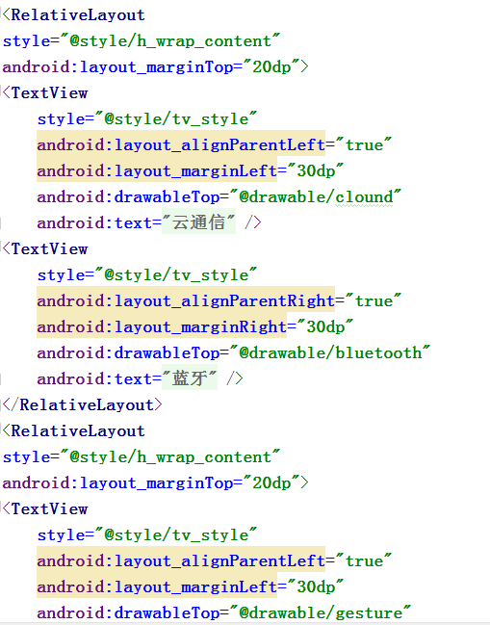

4）在values文件下的style.xml文件中存放抽取出来的样式

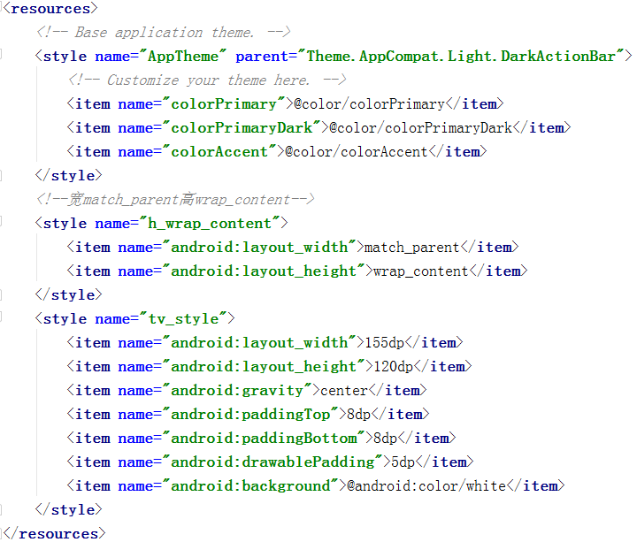

5）在res/values目录下创建两个用于国际化的文件strings.xml。

